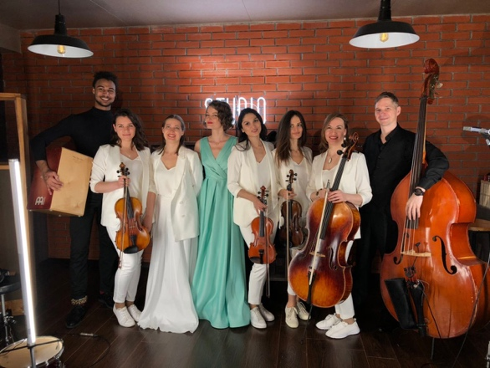
НЕРОМАНСЫ
Проект «Неромансы» представляет собою тандем совершенно разных музыкантов, объединённых одной идеей: дать новое неожиданное звучание классическому русскому романсу XIX–XX вв. Академический вокал
в соединении со строгим звучанием струнного квартета под джазовую свободу импровизации фортепиано
и перкуссии дарят слушателям возможность пофантазировать над тем, как может звучать известный романс, будь он их современником.
«Неромансы» – это музыкальный эксперимент, созданный двумя московскими музыкантами: Алёной Долбик-Воробей (сопрано) и Ксенией Ротаевой (композитор). Позже к сотрудничеству был приглашён струнный квартет Main Strings,
а также контрабасист Олег Шарафединов и перкуссионист Денис Маврин.

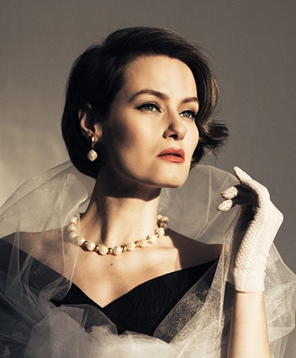
Алёна Долбик-Воробей – уникальная певица, искусно сочетающая в своём творчестве профессионализм классической вокальной школы и шарм французского шансона.
Совершенное владение уникальным голосом в соединении
с безупречным вкусом даёт певице возможность исполнять музыку абсолютно разных стилей (опера, джаз, романс, песня, фолк). Яркая сценическая внешность, подкупающая манера держаться способствуют большому успеху Алёны Долбик-Воробей у публики.
Выпускницу Московской консерватории по классу «академическое пение» можно было видеть в партиях Риты в опере «Рита или побитый муж» Доницетти, Мюзетты в «Богеме» Пуччини, Марфы в «Царской невесте» Римского-Корсакова, на сценах филармонических и концертных залов.
Но певица не ограничивает себя рамками классической музыки. Алёна – постоянная участница телевизионной программы «Романтика романса» на канале «Россия-Культура», солистка эстрадного оркестра Сергея Мазаева, солистка ансамбля «Творческое содружество музыкантов», экс-солистка популярной группы «Ки? Туа!».
Алёна Долбик-Воробей стала известной на всю Россию после участия в Всероссийском вокальном конкурсе «Новая Звезда» на телеканале «Звезда», где её группа «Ки? Туа!» одержала победу в 2018 году. Летом того же года группа стала финалистом Международного конкурса «Новая Волна – 2018», который принёс девушкам международное внимание и известность.
В 2019 году Алёна Долбик-Воробей стала финалисткой телевизионного проекта «Ну-ка,
все вместе» (2019) на главном российском телеканале «Россия-1», после чего её пригласили стать одним из экспертов шоу. В том же году вышла в свет пластинка «Песни Родины», записанная
в сотрудничестве с Сергеем Мазаевым и его оркестром. Второй альбом творческого тандема ожидает своего выхода в 2021 году.
Голос Алёны звучит в рекламе на радио и телевидении, в саундтреках к российским художественным фильмам и сериалам, таким как «Холоп» и «Без меня». В создании саундтрека
к сериалу «Легенда Феррари» Алёна участвовала как автор текстов.

Ксения Ротаева – джазовая пианистка, аранжировщик и композитор. Будучи студенткой и после окончания Эстрадно-джазового колледжа им. Гнесиных и МГУКИ, Ксения стала лауреатом всероссийских и международных джазовых фестивалей (Рояль в Джазе, Пентатон, Европа-Fest, Джаз в Коктебеле, Гнесен-джаз). Её педагогами были
М. М. Окунь, Ю. Маркин и Ю. Чугунов.
Свобода музыкальной интерпретации и внушительная теоретическая база позволяют Ксении работать в самых разных жанрах (хоровая музыка, акапелла, ОРНИ, брасс-бэнд, биг-бэнд, симфоджаз, мюзикл, кроссовер…), будучи востребованным композитором и аранжировщиком концертирующих коллективов России и мира.
Под авторством Ксении Ротаевой выпущено два альбома детских песен, написано более восьмидесяти детских песен. Издан нотный сборник авторских песен «Резиновая Уточка»
с фонограммами, Джазовый инструментальный альбом «Осеннее Солнце» (2015 г.) и многое другое.
Являясь музыкальным редактором и составителем клавиров для многочисленных спектаклей поэта и либреттиста Егора Павлова, в соавторстве с ним уже написано три музыкальных спектакля («Фрау Холле», «Чудо Святого Антония», «Пузырь, Соломинка и Лапоть»), которые ожидают своих постановок на большой сцене. Своё мастерство импровизации Ксения также смогла проявить и в написании аранжировок и фонограмм к сборнику вокально-джазовой импровизации «Вокал в джазе 1/2 2015 г.» (составители А. Г. Сухих, Е. М. Михайлюк). Также Ксения озвучила 1-й сезон (24 серии) кукольного мультсериала «Лесная Банда» для кукольного театра «Потешки».
В качестве джазовой пианистки Ксения Ротаева принимала участие в концертах с разными коллективами на таких мероприятиях как «Кинотавр» (Сочи), «Киношок» (Анапа), «Коктебель-джаз» (Коктебель), «EuropaFEST» (Бухарест) и т.д.

Струнный квартет Main Strings, созданный
в 2012 вместе с талантливыми музыкантами Антониной Попрас, Валерией Капко, Александрой Петровой, быстро завоевал популярность среди джазовых музыкантов
и эстрадных артистов. Основатель и руководитель коллектива – скрипачка Асия Абдрахманова, выпускница Московской государственной консерватории
им. П. И. Чайковского.
Струнный квартет Main Strings необычен мастерским соединением классики, джаза и эстрадной музыки. Яркость и смелость
в сочетании с безупречным чувством стиля захватывают внимание, заставляя по-новому услышать знакомые мелодии.
Квартет часто выступает на радио, фестивалях и ТВ-шоу на 1-м канале («Вечерний Ургант», «Один в один»), «Клуб «Шаболовка, 37» на телеканалах «Россия-Культура», «Мир». Большую часть работы составляют записи для альбомов поп-артистов, музыки к российским фильмам («О любви», «Свидетели», «Тренер», «Кома» и многим другим). В январе 2020 года квартет Main Strings был приглашён на один из лучших фестивалей мира «Wind of Change»
в Бангладеш.
Main Strings сотрудничает с такими звёздами, как Ёлка, Леонид Агутин, L'one, Егор Крид, Бурито, Алексеев, Данила Козловский, Иван Ургант, Батырхан Шокенов, Дима Билан, Ани Лорак, Алсу, Перукуа, Эванесенс и др. Коллектив не раз выступал в известных российских залах: Крокус Сити Холл, Вегас Сити Холл, Дом союза композиторов, Георгиевский Зал, Дом Союзов и др.
Программа струнного квартета Main Strings состоит из множества композиций в эстрадном и джазовом стилях, а также классический кроссовер, сочетая в себе тонкие, нежные мелодии
и драйв, для чего создаются авторские аранжировки.

